Specifiche Tecniche - Funzionali

MEV 149 Gestione Istanze Compensazioni

Revisione del Documento: 01
Data Revisione: 07-08-2026

 | Struttura | Nome e Cognome | Firma – PAdES
Redazione | ENG SAP – PA | Andrea Rosati
Verifica

Approvazione

Revisione | Data | Sintesi delle Modifiche
01 | 07/08/2026 | Prima emissione documento

Limiti di utilizzo del documento
In base alla classificazione del documento.
Indice
1. Introduzione 3
1.1 Scopo del Documento 3
1.2 Acronimi 3
1.3 Documenti di riferimento 3
2. Requisiti implementativi 4
3. Funzionalità 5
3.1 Mail di risposta (Rifiuto/Conferma) 5
3.2 Modifica criteri di estrazione Allert compensazioni In Pagina Contabile 6
4. 8
5. 9
5.1 Funzione Approva d'ufficio anche con Istanza in Stesura (solo x Ragioneria) 9
6. 10
7. 11
8. 12
8.1.1 Campi identificativo_category_purpose 13
8.1.2 Nuova Tabella ZDEFAULVOP 13
8.2 Creazione/Modifica Mandato (report ZFM_MANDATO) 13
8.3 Cambio Stato Pagina Contabile (FM ZFM_CAMBIO_STATO_PC) 14
8.4 Generazione OPI (popolamento tabelle Ponte) 14

- Introduzione
La MEV in oggetto riporta le diverse richieste effettuate dai referenti regionali utilizzatori del Cruscotto delle istanze di Compensazione.
  - Scopo del Documento
Il presente documento ha lo scopo di descrivere gli interventi necessari al recepimento delle varie richieste riassunte nel verbale del 08/07/2026 e pervenute all’Help Desk e successive richieste riassunte nel verbale del 07/09/2026

  - Acronimi
Nome | Descrizione
  - Documenti di riferimento
 | Codice del Documento | Documento
[1]
[2]
[3]

- Requisiti implementativi
Le implementazioni derivano dalle richieste presenti nel tk 2-2394213757 e nel verbale di incontro avvenuto il 08/07/2026 e 07/09/2026 .

- Funzionalità
Mail di risposta (Rifiuto/Conferma) con ulteriori dati dell'istanza
Modifica criteri di estrazione Allert compensazioni In Pagina Contabile
Funzione Approva d'ufficio anche con Istanza in Stesura (solo x Ragioneria)
Gestione Complementare degli indirizzi mail delle Direzione( No utenza SAP)
Verrà creata un funzionalità da dare al Cliente per inserire ( Direzione, nome cognome e indirizzo mail inizio e fine validità) in una tabella dedicata da cui il cruscotto delle istanze attingerà per ricercare gli ulteriori destinatari delle mail relative alle istanze
Nuovo parametro di ricerca Id Istanza nel Cruscotto delle Istanze
La Funzione Annullo di Ufficio da parte della Ragioneria attiva anche con stato istanza approvata, con invio mail delle motivazioni

  - Mail di risposta (Rifiuto/Conferma)
Il template della mail di risposta deve essere arricchito dalle informazioni presenti nella mail di richiesta.
Va modificato il template ZFM_TESTO_EMAIL_ISTANZE_RIF_APPR.
La vostra richiesta è stata &0RIF/APPR&0 con la seguente motivazione:
&1Motiv&1
In particolare la richiesta di compensazione riguarda: Liquidazione
disposta con &4TIPO_ATTO&4 n ...&5NUMERO_PROVV&5/&6ANNO_PROV&6
a favore di &2BENEFICIARIO&2(cod. ben. &3COBEN&3 )
a fronte della quale è stata rilevato il seguente credito:
&7ESTREMI_ACCERTAMENTO&7,&8DESC_TP_ATTO&8 &9NUM_ATTO&9/&10ANNO_ATTO&10

con oggetto: &11OGG_ACC&11
_ ________________________________________________________________________
La vostra richiesta è stata Rifiutata con la seguente motivazione:
CREDITI VERSO CASSA DEPOSITI E PRESTITI CONNESSI A SPESE A RENDICONTAZIONE
In particolare la richiesta di compensazione riguarda una Liquidazione
disposta con DECRETO DEL DIRIGENTE DI U.O. n 8547/2026
a favore di COMUNE DI BERTONICO(cod. ben. 0000010908 )
a fronte della quale è stata rilevato il seguente credito:
6260021110/001,DECRETO DEL DIRIGENTE DI U.O. 5904/2026
con oggetto: CANONE UI 2026 LO03144392009-LO03144392009

In giallo le informazioni dinamiche presenti nella mail di richiesta di compensazione.

  - Modifica criteri di estrazione Allert compensazioni In Pagina Contabile
Da Pagina contabile tramite odata LEGGICREDITI_GET_ENTITYSET viene richiamata
ZFM_CHECK_CREDITI_IMPEGNO.

Bisogna aggiungere un nuovo paramento alla FM ZFM_CHECK_CREDITI_IMPEGNO (f_6mesi).
L’odata lo valorizza sempre a X.
Nell’FM se questo parametro è X allora deve filtrare ulteriormente la selezione degli accertamenti che già effettua.

La scrematura consiste nell’esclude tutti gli accertamenti, ossia la tabella estratta, con data in superiore alla data attuale meso sei mesi.( KBLP-FDATK )

Vedere la stessa funzionalità presente ZFM_HELP_ACCERT_RITENUTE_CC che utilizza la fm 'RP_CALC_DATE_IN_INTERVAL' per calcolare la data di riferimento.
ZFM_HELP_ACCERT_RITENUTE_CC in input una tabella proveniente appunto dalla Funtion ZFM_CHECK_CREDITI_IMPEGNO.

  - Funzione Approva d'ufficio anche con Istanza in Stesura (solo x Ragioneria)
Transazione ZFM_GEST_ISTANZE.
Report ZFM_GEST_ISTANZE.

Per i Soli Ragionieri (utenza con profilo dedicato)
La funzionalità di approvazione d’ufficio ora presente solo se lo stato dell’Istanza è 2( in Carico alla Direzione) deve essere disponibile anche se l’istanza è in stato 1 – Stesura.

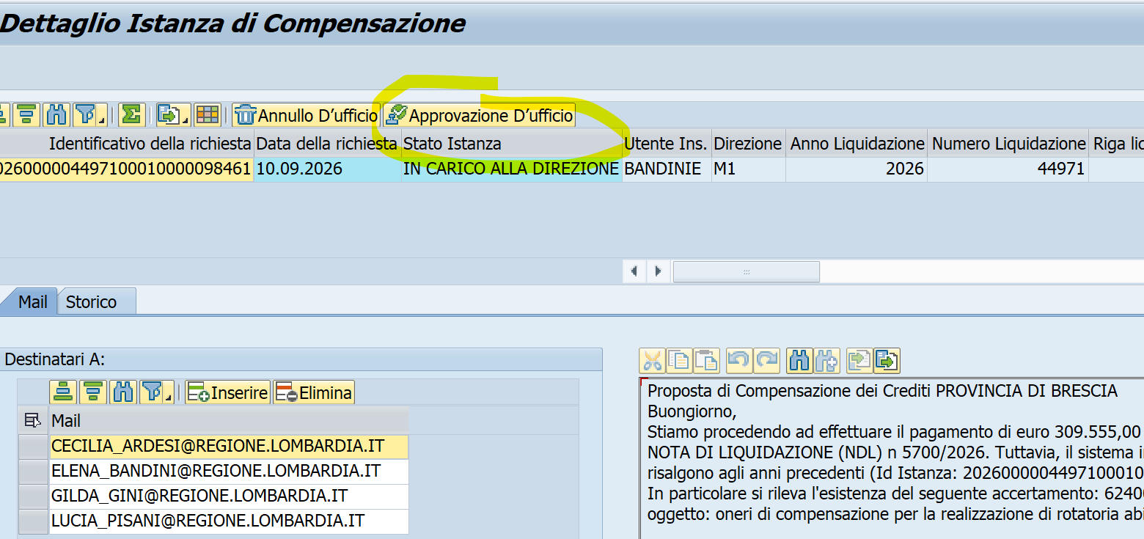

- verifica_beneficiario char 14
dominio:
“ “
“SI”-“ esatta corrispondenza”
” SI CLOSE MATCH”-“ parziale corrispondenza”
”NO” – “Nessun Controllo”
- id_ beneficiario_pg char 40

Dovranno essere Modificate le seguenti strutture Tabellari inserendo i campi VoP:
- ZFM_MAND_T
- ZMEL_DOCU_DETAIL

    - Campi identificativo_category_purpose
- Code char 4
Dominio “SALA”, “PENS”.
- Proprietary char 35.

Dovranno essere Modificate per i campi identificativo_category_purpose

- ZMEL_DOCU_DETAIL

    - Nuova Tabella ZDEFAULVOP
- Mandate
- verifica_beneficiario(key)
- data inizio validità(key)
- data fine validità

  - Creazione/Modifica Mandato (report ZFM_MANDATO)
Bisogna aggiungere un nuovo tasto Funzionale “VoP” nella toolbar
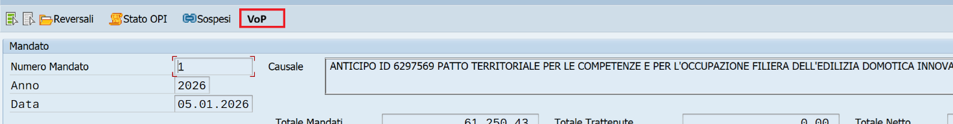

Questa nuova funzionalità deve richiamare una Popup
Composta dai due nuovi campi Verifica Beneficiario (verifica_beneficiario) e Id.Beneficiario( Benid_ beneficiario_pg)( vedi 3.1).
Verifica Beneficiario deve avere match code sul dominio riportando anche la descrizione.
Id Beneficario è editabile solo se Viene scelto “SI” in Verifica Beneficiario e il codice Beneficiario del mandato (CODICE_BEN_ALT) in elaborazione NON è una persona Fisica(BUT000-BU_GROUP diverso da ZI03 accedendo per PARTNER= CODICE_BEN_ALT).
N.B. anche se il mandato avesse più righe di dettaglio il codice del beneficiario (sarebbe sempre il medesimo.
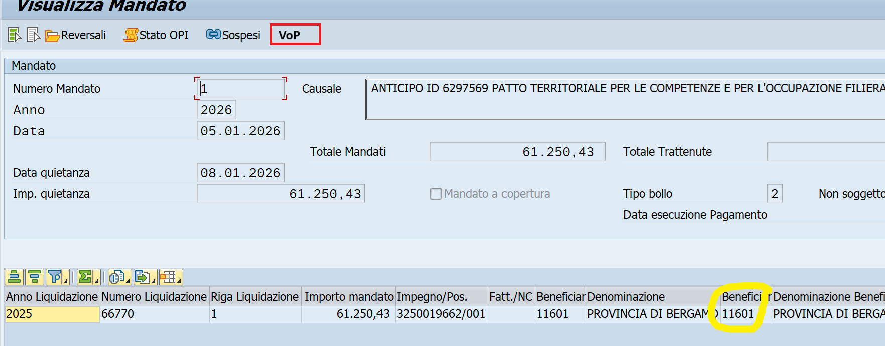
I due campi sono editabili solo in modifica e creazione.
In caso di Visualizzazione e modifica i suddetti campi sono reperiti dai rispettivi valori presenti in ZFM_MAND_T.
Al salvataggio vanno aggiornati i dati in tabella.

  - Cambio Stato Pagina Contabile (FM ZFM_CAMBIO_STATO_PC)
All’operazione di rendi definitivo “D” all’atto della creazione del mandato ( FORM crea_mandato) va impostato il nuovo campo
verifica_beneficiario pendendolo dati dati presenti nella nuova tabella Z_DEFAUL_VOP (Creare una form dedicata alla valorizzazione dei campi VoP nella parte di valorizzazione della testa ZFM_MAND_T) .

  - Generazione OPI (popolamento tabelle Ponte)
La funzione di “Genera OPI” presente nel cruscotto dei Mandati Emessi,
richiama tramite odata il report “ZSF_LISTE_EWS_M”.
Nel report “ZSF_LISTE_EWS_M”.

La tabella interessata è ZMEL_DOCU_DETAIL.
Nel caso in cui la modalità di pagamento è “B” – Bonifico allora bisogna valorizzare anche i campi VoP(vedi 3.1) della ZMEL_DOCU_DETAIL con quelli presenti nella ZFM_MAND_T.

Nel caso di valorizzazione del set HR_NEW e il tipo liquidazione sia P (ZFM_LIQ_T-TIPO_LIQ) allora bisogna valorizzare con “SALA” il nuovo campo CODE della ZMEL_DOCU_DETAIL.

